Aktywność fizyczna i zabawki sportowe dla dzieci
W naszym artykule opisujemy dlaczego tak ważne, by od najmłodszych lat uczyci maluchy aktywności fizycznej. Podpowiadamy również gdzie kupić tanie zabawki sportowe dla dzieci.

Dlaczego powinniśmy kupować zabawki sportowe dla dzieci?
Aktywność fizyczna odgrywa niezwykle ważną rolę w rozwoju dzieci. W dzisiejszych czasach, gdy wiele dzieci spędza dużo czasu przed ekranami, istotne jest, aby zachęcać je do aktywności fizycznej i zdrowego trybu życia. Jednym ze sposobów promowania aktywności fizycznej u najmlodszych jest inwestowanie w zabawki sportowe dla dzieci. Oto kilka powodów, dlaczego warto je kupować.
Promowanie zdrowego stylu życia i wychowanie malucha

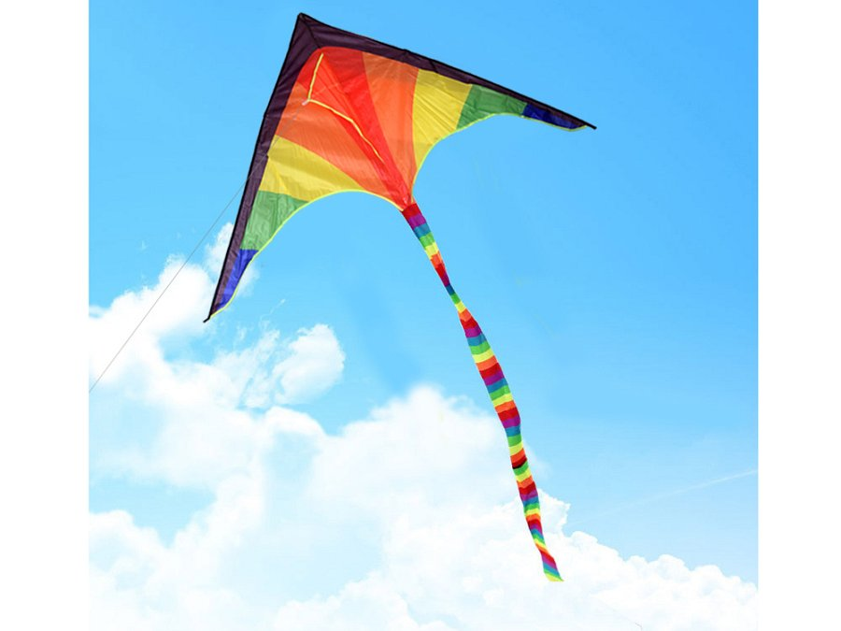
Zabawki sportowe są doskonałym narzędziem do promowania zdrowego stylu życia u dzieci. Jako rodzic powienieneś wiedzieć, że zachęcają do aktywności fizycznej, która jest niezbędna dla utrzymania dobrego zdrowia i kondycji. Regularna aktywność fizyczna pomaga w utrzymaniu odpowiedniej masy ciała, wzmacnia układ kostny i mięśniowy, oraz wpływa pozytywnie na ogólną kondycję organizmu. Co więcej, tego zabawki są doskonałym narzędziem do rozwijania umiejętności motorycznych u dzieci. Poprzez ruch, jak bieganie, skakanie, rzucanie lub popychanie, dzieci rozwijają swoje umiejętności zręcznościowe, koordynację ruchową, równowagę i precyzję.
Gdzie kupić niedrogie zabawki sportowe dla dzieci
Nie masz budżetu na produkty dla malucha? Zatem rozwiązaniem dla Ciebie będzie skorzystanie z oferty hurtownii Jokomisiada. Znajdziesz w niej szeroki wybor asortymentu w korzystnych cenach, w tym również wspomniane zabawki sportowe dla dzieci.

